ezEKP SSL 적용방법

문 서 명 | ezEKP SSL 적용방법
문 서 번 호 | (1)
버 전 | Ver 1.0
발 행 년 월 일 | 2021-01-18

문서 이력정보

Ver | Page | 작성일자 | 변경사항 | 작성자
1.0 | 4 | 2021-01-18 | 신규 작성 | 박희찬

1. 문서목적
이 문서는 고객사에서 SSL통신 세팅을 요청할 시 참고할 수 있는 가이드파일이다.
문서를 참고하면 SSL통신을 어렵지 않게 구현할 수 있을 것이다.

2. SSL이란?
SSL은 Secure Socket Layer이라는 약자로 보안 소켓 레이어이다.
SSL 프로토콜은 웹서버(서버)와 브라우저(클라이언트) 사이의 보안을 위해서 만들어졌다.
서버와 클라이언트의 인증을 하는데 사용된다.

3. SSL 통신 세팅
현재 우리의 패키지에서는 톰캣을 사용하고 있다.
따라서 고객사쪽에 톰캣용 SSL 인증서 파일을 요청하고, 이 파일을 톰캣안에 저장해야한다.

터미널에서 다음 명령어를 입력하여 해당하는 폴더로 이동한다.
cd /home/jmocha/ezEKP/ezFlow/conf

고객사쪽에서 받은 jks 파일(SSL 인증서 파일)을 위 위치에 저장하고, 해당 위치에 있는 server.xml 파일을 다음과 같이 수정한다.
에디터에서 /443을 입력하여 쉽게 수정부분을 찾을 수 있다.
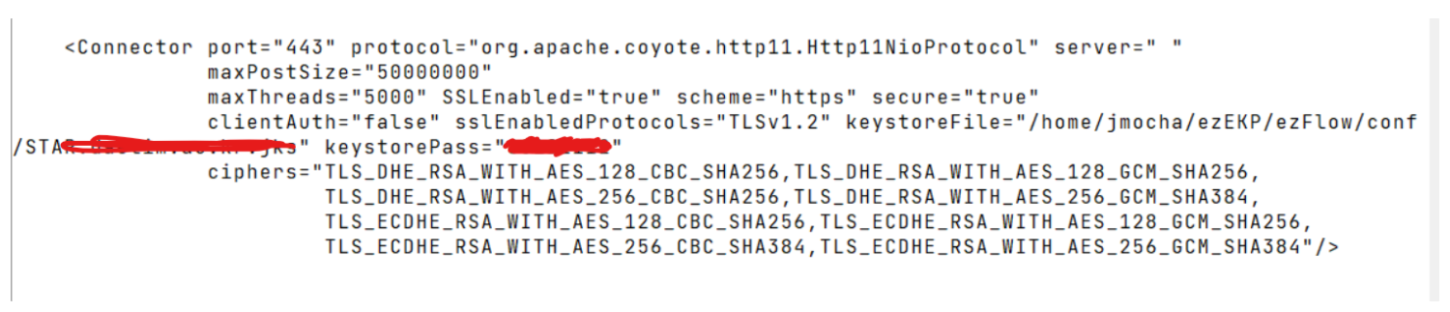
위 처럼 세팅을 해주면 https://~~로 접속하는 url이 SSL로 접속이 될 것이다.
하지만 http://로 접속해도 SSL로 접속되게 redirect 처리를 해줘야한다.

마찬가지로 에디터에서 /80을 입력하면 쉽게 찾을 수 있다.
아래와 같이 수정한다.
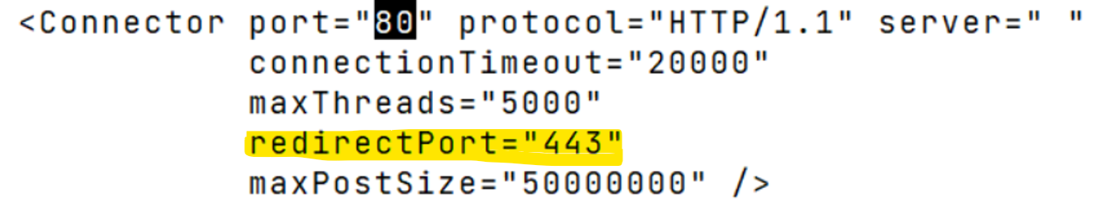
80포트로 접속하면 443포트로 redirect 처리를 시켜줘서 SSL로 접속되게 해준다.
그리고 마지막으로 해당폴더(/home/jmocha/ezEKP/ezFlow/conf)에 있는 web.xml을 수정해준다.

vim web.xml을 입력한다.
<welcome-file-list>
<welcome-file>index.html</welcome-file>
<welcome-file>index.htm</welcome-file>
<welcome-file>index.jsp</welcome-file>
</welcome-file-list>

<!-- 모바일일 경우 -->
<security-constraint>
<web-resource-collection>
<web-resource-name>securedapp</web-resource-name>
<url-pattern>/mobile/user/login/login.do</url-pattern>
</web-resource-collection>
<user-data-constraint>
<transport-guarantee>CONFIDENTIAL</transport-guarantee>
</user-data-constraint>
</security-constraint>

<!-- 그룹웨어일 경우 -->
<security-constraint>
<web-resource-collection>
<web-resource-name>securedapp</web-resource-name>
<url-pattern>/user/login/login.do</url-pattern>
</web-resource-collection>
<user-data-constraint>
<transport-guarantee>CONFIDENTIAL</transport-guarantee>
</user-data-constraint>
</security-constraint>
</web-app>

해당 서버에 맞는 부분을 추가해주면 된다.

다음과 같이 처리해주고 접속해보면 http로 접속하든 https로 접속하든 정상적으로 SSL로 접속처리 되는 것을 확인 할 수 있다.

